# Проект 1: COVID-19

Необходимо по открытым данным из API построить дэшборд в графане.

Подзадачи:

1. Разобраться и выбрать данные по API
2. Создать специальную базу данных в PostgreSQL (учебную) для хранения данных из API (наименование: project_coivd_student<id>) и подготовить там таблицы для данных из п1
3. Настроить и сделать на Python скрипт для выгрузки данных по API и ее складирование в базу данных из п2
4. С помощью crontab на учебном сервере настроить загрузку данных каждый день в 12:00 (МСК)  
   <http://www.rhd.ru/docs/manuals/enterprise/RHEL-AS-2.1-Manual/custom-guide/cron-task.html>
5. Построить в учебной графане дэшборды по данным из базы данных из предыдущих пунктов

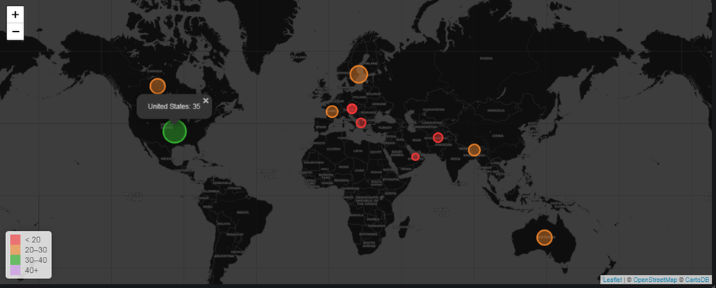

Данные:

<https://coronavirus.m.pipedream.net/>

<https://disease.sh/v3/covid-19/vaccine/coverage/countries/russia>

Список API:

<https://github.com/public-apis/public-apis#health>

Задачи:

вывести очаги заболеваемости (наибольшее количество заболевших)

Рейтинги по странам по основным показателям

Создание нового соединения и БД covid_project16 в PostgreSQL через DBeaver

Создание папки, первичная выгрузка данных

ssh [student16@87.242.126.7](mailto:student16@87.242.126.7)

student16_password

$ sudo -i

student16_password

root@ecs-de:/# cd /home/students/student16

students# mkdir project_covid16

root@ecs-de:/home/students/student16/project_covid16# wget https://disease.sh/v3/covid-19/vaccine/coverage/countries/russia

cd /home/students/student16/

scp C:\Users\Home\Desktop\DE_Sber\HW2.zip [student16@87.242.126.7:/home/students/student16/project_covid16](mailto:student16@87.242.126.7:/home/students/student16/project_covid16)

**crontab -e**

**\* 12 * * * source /home/students/student16/test_py/bin/activate && python3 /home/students/student16/main.py**

service cron start

|  |  |
| --- | --- |
|  | sudo apt-get install python-dev postgresql-server-dev-all |

Pip install psycopg2

**source test_py/bin/activate**